燃料電池研究の将来とキャリア形成について
Future prospect of fuel cells and career development in the field
冨中 悟史＊
Satoshi Tominaka
＊国立研究開発法人物質・材料研究機構 マテリアル基盤センター
Center for Basic Research on Materials (CBRM), National Institute for Materials Science (NIMS)

要旨：燃料電池分野の現状について私見を述べつつ、今後の展開の予想と必要な研究の方向性について概説し、この分野での研究者の研究テーマやキャリア形成について筆者の個人的な考えを述べる。燃料電池の研究は好きだが、研究者としてのキャリアや将来について不安な方にとってヒントになればと執筆した内容である。

１．はじめに
環境との調和は先進国が追求する目標の1つであり、地球への負荷が少ない技術や社会の構築という根源的な目的については分かりやすく、筆者も学生の頃から燃料電池分野に足を踏み入れるきっかけになった。耳あたりの良い言葉が並ぶ一方で、環境調和のための技術はビジネスなどの競争の舞台でもあり、国際社会での我が国の政治や経済にとっても重要な武器となりえる分野である。燃料電池は約20年前に国内で燃料電池車が販売されるようになり、夢の技術から現実のデバイスへとフェーズが変わり、アカデミアでの研究も変化したように思う。図１に示すように、ある程度の抽象性を持った裾野の広い研究課題の分野が、目的志向型に変わったわけである。燃料電池の歴史や原理については多くの書籍に記載があるので、ここでは割愛するが、今後の研究において、実用化したデバイスであるという点は大きな意味を持つので触れた。

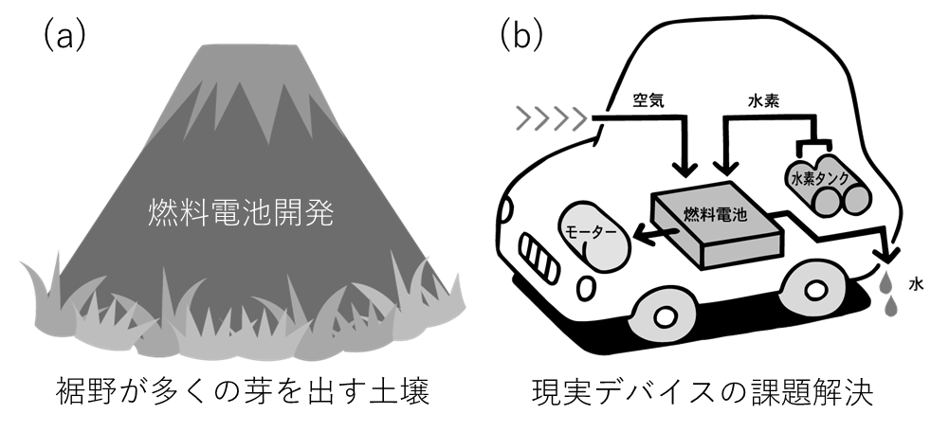
図１(a)実用化以前の燃料電池開発と研究分野への影響。(b)実用化後の目的志向型の研究。

燃料電池は水素と酸素から水を生成する電気化学反応から電気を取り出すデバイスであり、自動車などの動力源として実用化されている。その開発において、日本は世界をリードしてきたが、本格普及へ進むには未だ多くの課題が残されている。グリーンであることを除き、利便性だけを注視して既存デバイスに対する優位性を持つには、性能と耐久性を更に向上させる必要がある。実用化以前とは異なり、方向性を定めた中で、基礎研究から応用研究、実用化へと繋げる必要があり、産業界とアカデミアの密な連携が必要である。基礎から応用まで幅広く研究課題があり、分野も化学工学、電気化学、高分子化学、触媒化学、分析化学、計算化学、材料工学、機械工学など多岐に渡る技術が必要である。今後はこれらに加えて、データ科学や応用数学など、インフォマティクスや人工知能関連の技術の重要度が高まるはずである。
このように燃料電池の開発には幅広い技術が必要であるため、実用化以前は、燃料電池に関連付けられたテーマが今よりも多く見られたように思う。実用化後の目的志向型へのシフトは必須ではあるが、研究課題がどこにあるのかが素人目には分からず、新規参入を阻み、研究者人口の減少に繋がっているように思う。専門家が専門家にしか分からない研究をやっているだけであれば、当然ながら人は増えない。昨今では産業界が必要な具体的な共通課題を共有し、アカデミアがそれに対する研究を実施する体制ができつつある。
本稿は燃料電池分野の若手研究者の特集であり、筆者はその枠から卒業した年齢かもしれない。その上で、この分野の研究としての可能性や必要性を概説しつつ、特により若い世代への期待とアドバイスをまとめる機会として本稿への執筆を行う。

２．燃料電池分野の開発動向
昨今のクリーンエネルギーデバイスへの投資は世界中で大きな風になっており、特に水素製造分野では世界的な競争が激化している。日本は未だに水素が身近なエネルギー源として生活には入ってきていないが、その感覚で生きていると手遅れになるのは目に見えている。水素社会の構築はスローガンではなく、現実であり、変わらないことの美しさが許される分野もあるが、この分野はそうではない。未来予想図を描きながら、勝ち筋を戦略的に辿ることが日本の産業を維持し、国民生活の豊かさを維持するために必要である。燃料電池は水素から電気を直接取り出せるデバイスであり、欠かせないデバイスである。
燃料電池の今後の開発戦略について国立研究開発法人新エネルギー・産業技術総合開発機構（NEDO）の事業としてロードマップの作成がある。筆者も大型・商用モビリティ用のロードマップの作成に携わり、2023年2月に公開されたロードマップの材料開発の方針を取りまとめた(1)。ロードマップの作成は非常に着実なものであり、産業界の技術の高さとリーダーシップに感銘を受けた。端的にまとめると、将来の市場で魅力的な車にするための性能から、部材への要求仕様を割り出し、それを達成するためのシナリオを考えるというものである。現在からの延長線ではなく、実用化したデバイスという点から必要な考えであり、技術革新が必要であることも定量的に議論された。漠然と性能向上が求められているわけではなく、明確な目標の設定がなされているわけである。
技術革新が必要であるという事実は、研究者にとって反応が分かれるところである。先の読めない革新に対して計画を立てること自体が難しいという現実的な意見も当然あるが、これまでの方針では目標とする性能に辿り着くことが難しく、挑戦が必要とされるわけである。見方を変えれば、より多くの研究者が挑戦の機会を与えられたとも言える状況であり、実用化以前のように活発な研究が行われることを筆者は期待している。一方で、研究や研究者を評価する側には見せかけの成果ではなく、骨のある研究や研究者を見極める能力や制度がより求められるようになったと言える。
燃料電池材料では酸素還元触媒や電解質膜といった主要材料の研究は必須であり、新原理などの革新的な内容から、現行材料を究極的に高める研究などの課題が考えられる。また、シール材などの周辺部材の開発も必須であり、産業界のニーズに対応した研究者の参画が求められている。このような明確なニーズに対する研究に専念することは、現行制度では若手研究者にとってポジション獲得に際に不利になりかねないのが現状であり、人材育成と評価の両輪の制度設計を考えないと活性化が難しい。本稿の後半でキャリア形成について記載するのは、より多くの研究者が燃料電池分野で活発に研究を継続して欲しいため、少しでもヒントになればという想いからである。

３．材料の開発ですべきこと
筆者は酸素還元触媒の研究を20年近く行ってきたので、ここでは酸素還元触媒の開発の方向性について少しだけ踏み込んで記載する。電解質膜を含めて詳細は上記のロードマップの解説書に記載済みである。
既知の酸素還元触媒のほとんどは、数百ミリボルトのロスを有しており、なかなか理想的な活性を有した材料が発見されていない。触媒上の反応をミクロな視点で考えると、酸素分子から水まで還元される際の中間体の安定性を理想的な状態にはできておらず、活性の向上が頭打ちになってきている状態である。端的に言うと、同じ含酸素種である吸着中間体の安定性を既存の触媒サイトでは独立に制御できず、相関関係を持ってしまっている。この状況を理論計算の研究者らがまとめ、スケーリング則として理解されるようになった(2)。この説明は少し分かりづらいため、図２に平易に図解したので参考にされたい。

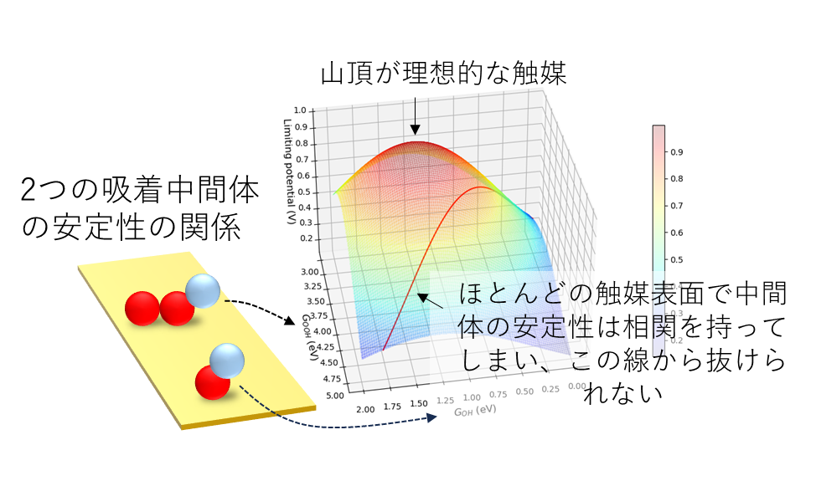
図２ 酸素還元触媒のスケーリング則による制約の図解。2つの吸着中間体の3次元ボルケーノプロットの頂点が理想的な活性点とすると、相関関係を抜け出せないと頂点には辿り着かないことが活性向上の制約である。

理想的な活性サイトの形成にはスケーリング則からの脱却が必要であり、筆者らも計測と理論を用いたアプローチで、その基盤の構築を研究している（NEDO／燃料電池等利用の飛躍的拡大に向けた共通課題解決型産学官連携研究開発事業／水素利用等高度化先端技術開発／スケーリング則を脱するカソード触媒の基盤研究：酸化物をベースとした非白金触媒の理解）。単純金属表面より複雑な表面がスケーリング則からの脱却には必要であり、合成、解析、計算のいずれも時間がかかる。また、スケーリング則の描像自体も基礎研究から明らかになったものであり、戦略的な研究には良質な基礎研究が必要なことは明らかである。
材料研究は組成や合成パラメータの最適化が多くの時間を占めるため、より複雑な触媒の研究には研究の加速化が必須である。自動化や並列化、シームレス化は計算などでは自然に受け入れられると思うが、実験でも同様の流れになっている。自動化を超え、人工知能との融合で自律化などが次々と提案されてきており、例えば創薬の分野での競争が著しい(3–5)。触媒材料にもその展開が検討されてきており、協働ロボットが人間の替わりに実験を行う研究が提案され、無人実験という注目すべき大きな流れとなっている(6)。
このような技術革新が進む中で、研究計画の考え方も変えるのが自然である。今後の研究開発においては、これまでは境界を意識してこなかったパラメータ空間の端までを意識した探索が主軸となると考えられる。平たく言えば、検討するパラメータを研究者の直感や経験のみに頼った選択ではなく、データ科学などに基づいて科学的に効率的に探索することが求められる。可能な全ての探索の組み合わせを分母に取り、研究期間で検討可能な数を分子に取った探索範囲の割合を意識した計画が必須である。効率化・加速化は探索数（分子）の増加や探索範囲（分母）の効率的な絞り込みといった視点で整理できる。各材料系によって、どのようなアプローチで加速化ができるかを意識しつつ、可能な全ての組み合わせの中から最適な解を導くための手法が用いられるようになっていくはずである。
例えば、複数の検討パラメータを探索する必要がある複雑な材料系では、検討パラメータが爆発的に増えてしまい、宝探し的になりがちである。組成、処理温度、酸処理の３つを各10点について検討するだけでも1,000通りの場合の数があるわけである。このような材料を２つ用いるハイブリッド材料ともなれば、百万通りを超える場合の数が生じるため、全体を見ると散発的な検討になりがちである。それを解決するために、計算科学などによるスクリーニング技術(7)や、マテリアルズ・インフォマティクス（MI）による探索の支援技術、高速実験技術による検討数の飛躍的な増加が必要である。さらに、限られた時間の中で検討数を飛躍的に増やすための自動計測・解析技術が必須になっていくはずである。
燃料電池の材料研究は出口志向の研究ではあるが、その課題の解決には基礎研究が必須である。国内でも研究されている多くの触媒材料も他国で基礎研究から生まれたものである。また、スケーリング則の理解も同様であり、基礎研究に基づかない応用研究が可能であった時代は過去のものである。しばしば基礎研究を実用には結びつかない研究と勘違いした話があるが、そうではなく、土台となるものが基礎である。応用研究であるが、実用には結びつかない材料研究を基礎研究と呼ぶ研究者がいるため、基礎研究への理解が得られにくいのも現状の課題である。

４．燃料電池分野でのキャリア形成
本稿の後半では今後の燃料電池分野の研究を担う人材に向けて、特にアカデミアの人材に対して筆者なりに考える必要なキャリアの在り方や、希望を記載する。研究は夢があり、楽しいことは非常に多いが、今の情報社会においては、ネガティブな文章も溢れており、博士進学を躊躇う人も多いと聞く。確かに楽な道ではないし、職に就けるかも保証が無いので、躊躇する要素は多い。また、昨今は金銭的な理由から進学を断念することも多いと聞くので、優秀な学生に対する給付奨学金制度の拡充が必要である。職や収入に関して個人の努力に期待しているようでは高度人材が必要な産業は成り立たないため、制度設計を根本的に見直す必要があるように思う。
筆者は20代で研究室の主催が可能であったが、キャリア形成を早くから意識していたことが大事だったと思う。大学生の頃から細々と燃料電池の分野で活動をしている筆者のキャリアについて、参考までに概要を書く。大学では電気化学の研究室で燃料電池の触媒層に関する研究を中心に行い2009年に学位を取得した。出口志向の強い研究室で、論文のインパクトファクターを気にすることも無く、必要な研究を行い、専門誌に論文にまとめる研究室であった。しかし、研究者を数字で判断する流れができ始めた時期でもあり、インパクトファクターの高い雑誌への投稿を模索し、オンチップ燃料電池の開発などに挑戦していた時期でもあった(8)。日々、終電で帰宅するか研究室に泊まるかの生活を望んで続けていた。
2010年から現在の所属機関である物質・材料研究機構で研究員として活動してきた。当時は、貴金属代替電極を研究するためには物質創造する技術が必要と考え、物質・材料研究機構へ入所したのを覚えている。入所当時は耐酸性を有し、高比表面積の導電性酸化物の合成と解析を行っていた(9)。導電性の発現や合成反応の本質を理解するために、原子構造解析や電子構造解析が必要であり、放射光実験を行うようになり、材料科学の基礎へ踏み込んでいった(10)。自分の性格に合う基礎研究へ進んだ形であるが、あくまでも出口が強く意識された研究であった。
全く新しい分野へ取り掛かることは大学時代から行っていたため、抵抗はなく、周辺の書籍や文献を時間が許す限り読み込み、自分で試してから専門家と議論をするというサイクルを続けていた。アジア圏の研究分野は分業が進み、専門性を高める一方で、学際研究は、共同研究を通じたアプローチや若手研究者の交流に限られている印象が強い。膨大な時間が必要になるが、自分でやってみることも大切であり、専門家二人が議論してもたどり着かない境地が、二人の専門家の知識を持つ一人にはあると思う。筆者のキャリアの考え方は欧米では評価されるが、今の国内の大学では逆であることは添えておく。
転機が訪れたのは、2012年から2年間、イギリスのケンブリッジ大学のAnthony K. Cheetham教授のもとに物質・材料研究機構から派遣されたことである。初めにCheetham教授と議論を重ねて、研究テーマを具体化した際に、出口に拘り過ぎると楽しくないというコメントをもらい、もっと柔軟で興味を深く掘り下げる研究に移行した転機になった。材料研究には物理も化学も学ぶように指導を受け、自分の過去の専門に固執しない方が良いという指導を改めて受けることで、自分のスタイルとの相性も良く、研究に冒頭で来たように思う。原子配置などの構造と物性の相関を突き詰めて議論し、物質合成へと繋げる研究を行い、多くの仲間と議論を行ったかけがえのない時間となった(11, 12)。
2014年に帰所後は、SPring-8を中心に放射光を使いながら、物質の構造と物性の関係を深く研究してきた。特に回折実験で構造が決まらないナノ材料を中心に、解析を行ってきた(13, 14)。X線物理の基礎から研究を深め、解析のプログラムまで仕上げながら、誰も踏み込んでこなかったナノ材料の未知構造解析や対称性破れの研究をしている(15)(16)。燃料電池に関しては、2014年の帰国直後に横浜国立大学の石原顕光先生に連絡をもらい、酸化物触媒の研究を一緒に行うことで本格的に復帰し、酸化チタン系の触媒活性の発現について原子構造の観点からまとめることができた(17)。この分野に足りないことを学びに出かけ、自然と戻れたので、着眼点は間違っていなかったと思う。
筆者の研究室では燃料電池触媒の解析を中心に出口を見た研究をしつつも、物質・材料研究機構の研究としては10年先の課題に取り組んでいる。材料の解析を人工知能で行うための基礎研究を行い、単なるデータ解析ではなく、科学者の思考を超えるものを研究している。人工知能を構築し、その中身を理解することで材料科学の見方そのものを変えようというものである。その派生技術では、1000倍以上のデータ解析の高速化が行えるなどのものが生まれており、燃料電池材料の研究にも生かされてきている。
明確にキャリア形成を意識して歩むことで、燃料電池という目的志向の考えを持ちながらも、アカデミアで活動することが可能なヒントになればと思う。

５．さいごに
昨今は産業革命以来の大きな変革の時期であり、人工知能関連の技術によって研究分野も大きな変化が起こる時期でもある。仕事というものに対する考え方も急速に変化するため、答えのない問題に対するディベートの訓練を早くから行うと良いように思う。キャリアパスを考えたときに、これまでとは異なる考えや教育が必要であろう。教える、教わる教育は成熟した社会の高等教育には合わないため、教員も学びの途中であることを含めた知的な活動が必要と個人的には思う。その上で、社会に出てからのキャリアパスではなく、その前からも考えるのが自然な形であろう。学びなおしも含め、多くの人材が流動化しながら大学等に入る形が考えられるため、研究テーマの決め方も各自のキャリアと絡めて考え、あるいは選択するような形にならざるを得ない。
燃料電池に関する研究のように出口志向のテーマの良い点は、キャリアの形成の過程としての大学の研究が明確に位置付け易いことである。何を学び、何を考え、何を身に着けるのかを明確に持った状態で、自分の人生の選択として研究を選ぶべきであり、そのための教育は初等教育から考えるチカラを養う必要がある。

謝辞
この内容の一部は、国立研究開発法人新エネルギー・産業技術総合開発機構（NEDO）の委託業務事（JPNP20003）の結果得られたものです。

参考文献
1. NEDO 燃料電池・水素技術開発ロードマップ－FCV・HDV 用燃料電池ロードマップ－ (2023).
2. A. Kulkarni, S. Siahrostami, A. Patel, J. K. Nørskov, Understanding Catalytic Activity Trends in the Oxygen Reduction Reaction. Chem. Rev. 118 (2018), pp. 2302–2312.
3. S. Steiner, J. Wolf, S. Glatzel, A. Andreou, J. M. Granda, G. Keenan, T. Hinkley, G. Aragon-Camarasa, P. J. Kitson, D. Angelone, L. Cronin, Organic synthesis in a modular robotic system driven by a chemical programming language. Science 363, 1–126 (2019).
4. A. Adamo, R. L. Beingessner, M. Behnam, J. Chen, T. F. Jamison, K. F. Jensen, J. C. M. Monbaliu, A. S. Myerson, E. M. Revalor, D. R. Snead, T. Stelzer, N. Weeranoppanant, S. Y. Wong, P. Zhang, On-demand continuous-flow production of pharmaceuticals in a compact, reconfigurable system. Science 352, 61–67 (2016).
5. C. W. Coley, D. A. Thomas, J. A. M. Lummiss, J. N. Jaworski, C. P. Breen, V. Schultz, T. Hart, J. S. Fishman, L. Rogers, H. Gao, R. W. Hicklin, P. P. Plehiers, J. Byington, J. S. Piotti, W. H. Green, A. John Hart, T. F. Jamison, K. F. Jensen, A robotic platform for flow synthesis of organic compounds informed by AI planning. Science 365 (2019), doi:10.1126/science.aax1566.
6. B. Burger, P. M. Maffettone, V. V. Gusev, C. M. Aitchison, Y. Bai, X. Wang, X. Li, B. M. Alston, B. Li, R. Clowes, N. Rankin, B. Harris, R. S. Sprick, A. I. Cooper, A mobile robotic chemist. Nature. 583, 237–241 (2020).
7. S. H. Jang, Y. Tateyama, R. Jalem, High-Throughput Data-Driven Prediction of Stable High-Performance Na-Ion Sulfide Solid Electrolytes. Adv. Funct. Mater. (2022).
8. S. Tominaka, S. Ohta, H. Obata, T. Momma, T. Osaka, On-chip fuel cell: Micro direct methanol fuel cell of an air-breathing, membraneless, and monolithic design. J. Am. Chem. Soc. 130, 10456–10457 (2008).
9. S. Tominaka, Y. Tsujimoto, Y. Matsushita, K. Yamaura, Synthesis of Nanostructured Reduced Titanium Oxide: Crystal Structure Transformation Maintaining Nanomorphology. Angew. Chemie-International Ed. 50, 7418–7421 (2011).
10. S. Tominaka, H. Yoshikawa, Y. Matsushita, A. K. Cheetham, Topotactic reduction of oxide nanomaterials: Unique structure and electronic properties of reduced TiO2 nanoparticles. Mater. Horizons. 1, 106–110 (2014).
11. S. Tominaka, F. X. Coudert, T. D. Dao, T. Nagao, A. K. Cheetham, Insulator-to-Proton-Conductor Transition in a Dense Metal-Organic Framework. J. Am. Chem. Soc. 137, 6428–6431 (2015).
12. S. Tominaka, H. Hamoudi, T. Suga, T. D. Bennett, A. B. Cairns, A. K. Cheetham, Topochemical conversion of a dense metal-organic framework from a crystalline insulator to an amorphous semiconductor. Chem. Sci. 6, 1465–1473 (2015).
13. H. Nishino, T. Fujita, N. T. Cuong, S. Tominaka, M. Miyauchi, S. Iimura, A. Hirata, N. Umezawa, S. Okada, E. Nishibori, A. Fujino, T. Fujimori, S. I. Ito, J. Nakamura, H. Hosono, T. Kondo, Formation and characterization of hydrogen boride sheets derived from MgB2 by cation exchange. J. Am. Chem. Soc. 139, 13761–13769 (2017).
14. S. Tominaka, R. Ishibiki, A. Fujino, K. Kawakami, K. Ohara, T. Masuda, I. Matsuda, H. Hosono, T. Kondo, Geometrical Frustration of B-H Bonds in Layered Hydrogen Borides Accessible by Soft Chemistry. Chem. 6, 406–418 (2020).
15. S. Tominaka, I. Karimata, T. Matsuoka, M. Sakamoto, T. Nakajima, K. Ohara, T. Tachikawa, Dynamic Symmetry Conversion in Mixed-Halide Hybrid Perovskite upon Illumination. ACS Energy Lett. 6, 3858–3863 (2021).
16. K. Sonobe, S. Tominaka, W. Sugimoto, Symmetric Breakage-Induced Semimetallic State: Polymorphism in Ruthenate Nanosheets. J. Am. Chem. Soc. 144, 15008–15012 (2022).
17. S. Tominaka, A. Ishihara, T. Nagai, K. I. Ota, Noncrystalline Titanium Oxide Catalysts for Electrochemical Oxygen Reduction Reactions. ACS Omega. 2, 5209–5214 (2017).

